**MANUAL TÉCNICO**

**APLICATIVO DE SOLICITUDES DEL DEPARTAMENTO DE COMUNICACIONES**

**“SOLICTA”**

Contenido

Introducción 7

Objetivo 7

Justificación 7

Requerimientos Técnicos 8

Requerimientos mínimos de Hardware 8

Requerimientos de Software 8

Herramientas utilizadas para el desarrollo 8

PHP 8

MYSQL 8

APACHE 8

Instalación de XAMPP 9

Paso 1: 9

Paso 2: 9

Paso 3: 10

Paso 4: 10

Paso 5: 11

Paso 6: 11

Paso 7: 12

Paso 8: 13

Paso 9: 14

Paso 10: 14

Paso 11: 15

Paso 12: 16

Paso 13: 17

Ruta del Aplicativo Solicita 17

Creación de Base de Datos 17

Paso 1: 17

Paso 2: 17

Paso 3: 17

Paso 4: 18

Paso 5: 18

Paso 6: 18

Creación de usuario en la base de datos 19

Paso 1: 19

Paso 2: 19

Paso 2: 19

Paso 3: 20

Configuración en el Aplicativo Solicita 20

Configuración en la carpeta Dashborad 21

Rutas de la aplicación 21

Datos de conexión 21

Configuración en la carpeta Formulario 21

Datos de conexión 22

Panel de Administración 22

Formulario cliente 23

Modelo Entidad Relación 23

Diccionario de Datos 24

Tabla de Ilustraciones

Ilustración 1 - Instalación XAMPP 9

Ilustración 2 - Instalación XAMPP 9

Ilustración 3 - Instalación XAMPP 10

Ilustración 4 - Instalación XAMPP 10

Ilustración 5 - Instalación XAMPP 11

Ilustración 6 - Instalación XAMPP 11

Ilustración 7 - Instalación XAMPP 12

Ilustración 8 - Instalación XAMPP 13

Ilustración 9 - Instalación XAMPP 13

Ilustración 10 - Instalación XAMPP 14

Ilustración 11 - Instalación XAMPP 15

Ilustración 12 - Instalación XAMPP 15

Ilustración 13 - Instalación XAMPP 15

Ilustración 14 - Instalación XAMPP 16

Ilustración 15 - Instalación XAMPP 16

Ilustración 16 - Instalación XAMPP 17

Ilustración 17 - Creación de la Base de Datos 17

Ilustración 18 - Creación de la Base de Datos 18

Ilustración 19 - Creación de la Base de Datos 18

Ilustración 20 - Creación de la Base de Datos 18

Ilustración 21 - Creación de la Base de Datos 19

Ilustración 22 - Creación de Usuario en Base de Datos 19

Ilustración 23 - Creación de Usuario en Base de Datos 20

Ilustración 24 - Creación de Usuario en Base de Datos 20

Ilustración 25 - Estructura de archivos 21

Ilustración 26 - Configuración en Dashboard 21

Ilustración 27 - Configuración en Formulario 22

Ilustración 28 - Panel de administración 22

Ilustración 29 - Formulario cliente 23

Ilustración 30 - Modelo Entidad Relación 23

**Figuras de diagramas**

# Introducción

La tecnología digital avanza constantemente en pro de la solución de problemáticas que se presentan de forma cotidiana en el desarrollo profesional de cada área.

Es necesario desarrollar sistemas digitales que permitan automatizar procesos técnicos y agilizar tareas, generando una optimización general de los tiempos de trabajo en cada área del Departamento de Comunicaciones.

# Objetivo

El objetivo de este aplicativo es facilitar la comunicación entre el Departamento de Comunicaciones y las dependencias, del mismo modo llevar estadísticas que ayuden al departamento a la mejora continua.

# Justificación

El aplicativo debe cumplir con ciertas características que permitan cuantificar, simplificar y categorizar las solicitudes que recibe el Departamento de Comunicaciones.

Los campos requeridos deben responder de forma clara a cada pregusta que sea necesaria para entender ampliamente la totalidad de la solicitud, así como simplificar la comunicación entre el solicitante y el Departamento.

# Requerimientos Técnicos

## Requerimientos mínimos de Hardware

* **Disco Duro:** 10 GB disponible para almacenamiento del aplicativo (No se tiene en cuenta es espacio ocupado por el sistema operativo).
* **Memoria RAM:** Configuración óptima recomendada es 4GB (A consideración del Departamento TIC’s.)

## Requerimientos de Software

* **Sistema Operativo:** Windows 10 o Linux (A consideración del Departamento TIC’s)
* **MySQL:** En su versión 5.6 o superior
* **PHP:** En su versión 7.2 o superior
* **XAMPP:** En su versión 7.3.5. Esta versión ya tiene incluido los dos puntos anteriores.

# Herramientas utilizadas para el desarrollo

## PHP

Es un Lenguaje de Programación para trabajar páginas WEB ofreciendo la ventaja de mezclarse con HTML. Las ejecuciones son realizadas en el Servidor y el cliente es el encargado de recibir los resultados de la ejecución. Si el cliente realiza una petición, se ejecuta el intérprete de PHP y se genera el contenido de manera dinámica. Permite conexión con varios tipos de Bases de Datos como: MySql, Oracle, Postgress, SQL Server, etc. permitiendo aplicaciones robustas sobre la WEB. Este lenguaje de programación puede ser ejecutado en la gran mayoría de sistemas operacionales y puede interactuar con Servidores WEB populares

## MYSQL

Es un manejador de Bases de Datos, el cual permite múltiples hilos y múltiples usuarios, fue desarrollado como software libre. Aunque se puede usar sobre varias plataformas es muy utilizado sobre LINUX. Es libre para uso en Servidores WEB. Ofrece ventajas tales como fácil adaptación a diferentes entornos de desarrollo, Interacción con Lenguajes de Programación como PHP, Java Script y fácil Integración con distintos sistemas operativos

## APACHE

Es un Servidor WEB desarrollado por el grupo Apache. Su código fuente se puede distribuir y utilizar de forma libre. Está disponible para diferentes plataformas de Sistemas Operativos entre otros Windows, Linux, Mac y NetWare. Ofrece ventajas tales como independencia de plataforma, haciendo posible el cambio de plataforma en cualquier momento; creación de contenidos dinámicos, permitiendo crear sitios mediante lenguajes PHP. Además de ser libre su soporte técnico es accesible ya que existe una comunidad que está disponible en foros, canales IRC y servidores de noticias, donde hay gran cantidad de usuarios disponibles para cuando surge algún problema.

# Instalación de XAMPP

El programa se descarga de la página oficial <https://www.apachefriends.org/es/index.html>.

Una vez descargado procedemos a ejecutar en modo Administrador; los pasos a seguir son los siguientes:

Paso 1: Una vez obtenido el archivo de instalación de XAMPP, hay que hacer doble clic sobre él para ponerlo en marcha. Al poner en marcha el instalador XAMPP nos muestra un aviso que aparece si está activado el Control de Cuentas de Usuario y recuerda que algunos directorios tienen permisos restringidos:

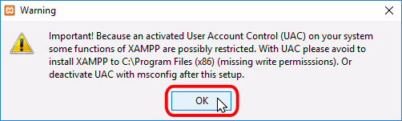

Ilustración 1 - Instalación XAMPP

Paso 2: A continuación, se inicia el asistente de instalación. Para continuar, haga clic en el botón "Next".

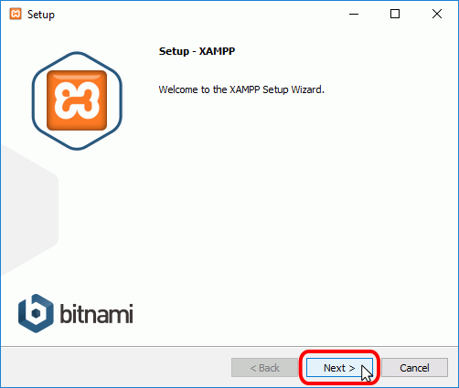

Ilustración 2 - Instalación XAMPP

Paso 3: Los componentes mínimos que instala XAMPP son el servidor Apache y el lenguaje PHP, pero XAMPP también instala otros elementos. En la pantalla de selección de componentes puede elegir la instalación o no de estos componentes. Para seguir estos apuntes se necesita al menos instalar MySQL y phpMyAdmin.

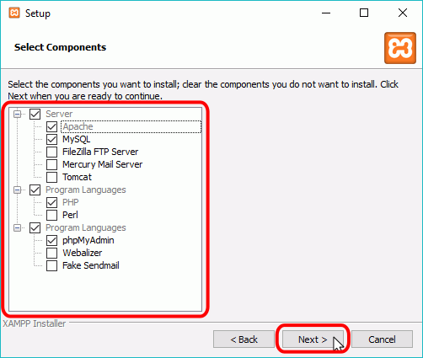

Ilustración 3 - Instalación XAMPP

Paso 4: En la siguiente pantalla puede elegir la carpeta de instalación de XAMPP. La carpeta de instalación predeterminada es **C:\xampp**. Para continuar la configuración de la instalación, haga clic en el botón "Next".

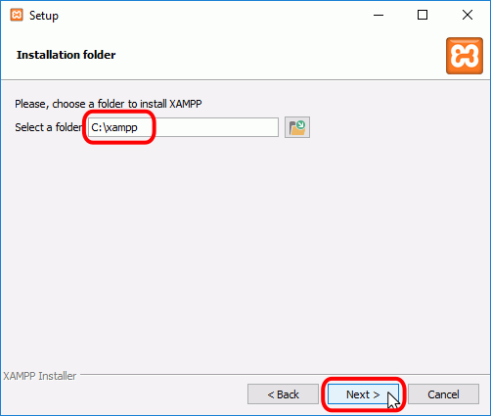

Ilustración 4 - Instalación XAMPP

Paso 5: La siguiente pantalla ofrece información sobre los instaladores de aplicaciones para XAMPP creados por Bitnami. Haga clic en el botón "Next" para continuar. Si deja marcada la casilla, se abrirá una página web de Bitnami en el navegador.

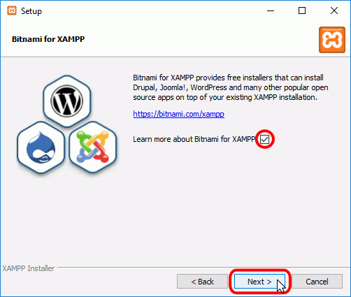

Ilustración 5 - Instalación XAMPP

Paso 6: Una vez elegidas las opciones de instalación en las pantallas anteriores, esta pantalla es la pantalla de confirmación de la instalación. Haga clic en el botón "Next" para comenzar la instalación en el disco duro.

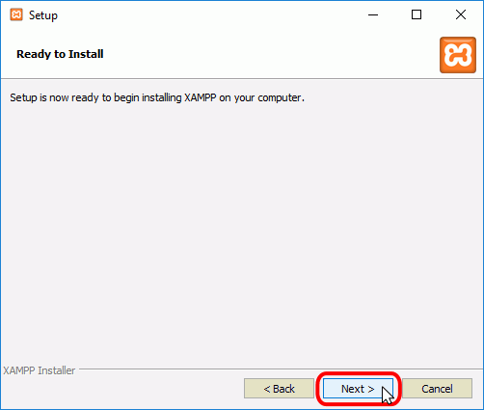

Ilustración 6 - Instalación XAMPP

El proceso de copia de archivos puede durar unos minutos.

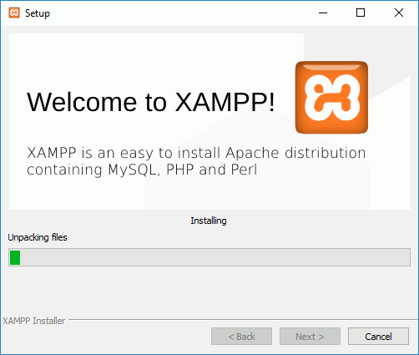

Ilustración 7 - Instalación XAMPP

Paso 7: Durante la instalación, si en el ordenador no se había instalado Apache anteriormente, en algún momento se mostrará un aviso del cortafuego de Windows para autorizar a Apache a comunicarse en las redes privadas o públicas. Una vez elegidas las opciones deseadas (en estos apuntes se recomienda permitir las redes privadas y denegar las redes públicas), haga clic en el botón "Permitir acceso".

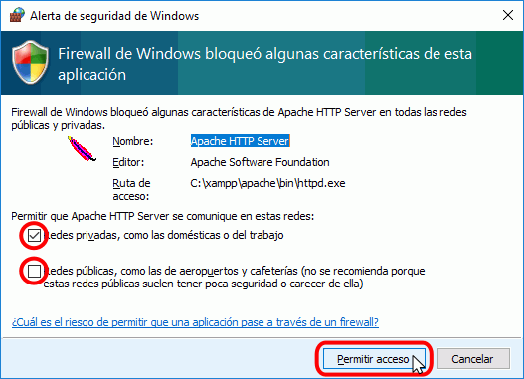

Ilustración 8 - Instalación XAMPP

Paso 8: Una vez terminada la copia de archivos, la pantalla final confirma que XAMPP ha sido instalado. Si se deja marcada la casilla, se abrirá el panel de control de XAMPP. Para cerrar el programa de instalación, haga clic en el botón "Finish".

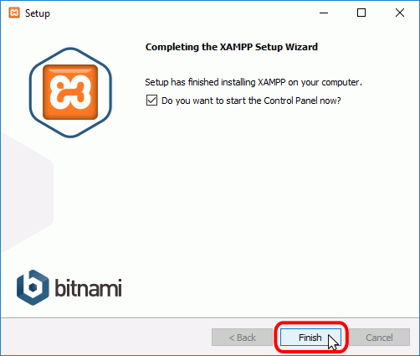

Ilustración 9 - Instalación XAMPP

Paso 9: El Panel de Control de XAMPP -> Abrir y cerrar el panel de control

Al panel de control de XAMPP se puede acceder mediante el menú de inicio "Todos los programas > XAMPP > XAMPP Control Panel" o, si ya está iniciado, mediante el icono del área de notificación.

La primera vez que se abe el panel de control de XAMPP, se muestra una ventana de selección de idioma que permite elegir entre inglés y alemán.

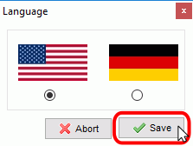

Ilustración 10 - Instalación XAMPP

Paso 10: El panel de control de XAMPP se divide en tres zonas:

La zona de módulos, que indica para cada uno de los módulos de XAMPP: si está instalado como servicio, su nombre, el identificador de proceso, el puerto utilizado e incluye unos botones para iniciar y detener los procesos, administrarlos, editar los archivos de configuración y abrir los archivos de registro de actividad.

La zona de notificación, en la que XAMPP informa del éxito o fracaso de las acciones realizadas

La zona de utilidades, para acceder rápidamente

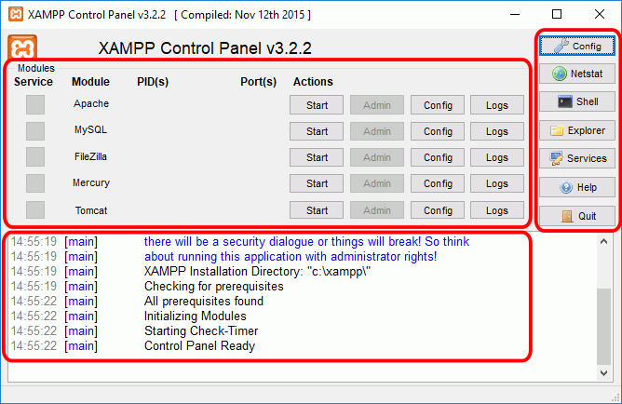

Ilustración 11 - Instalación XAMPP

Paso 11: Si se ha minimizado el panel de control de XAMPP, se puede volver a mostrar haciendo doble clic en el icono de XAMPP del área de notificación.

|  |  |
| --- | --- |
| XAMPP - Mostrar iconos ocultos  Ilustración 12 - Instalación XAMPP | XAMPP - Icono en el área de notificación  Ilustración 13 - Instalación XAMPP |

Haciendo clic derecho en el icono de XAMPP del área de notificación se muestra un menú que permite mostrar u ocultar el panel de control, arrancar o detener servidores o cerrar el panel de control.

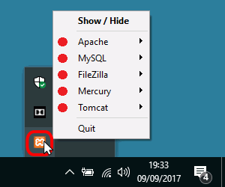

Ilustración 14 - Instalación XAMPP

Paso 12: Si el arranque de Apache tiene éxito, el panel de control mostrará el nombre del módulo con fondo verde, su identificador de proceso, los puertos abiertos (http y https), el botón "Start" se convertirá en un botón "Stop" y en la zona de notificación se verá el resultado de las operaciones realizadas.

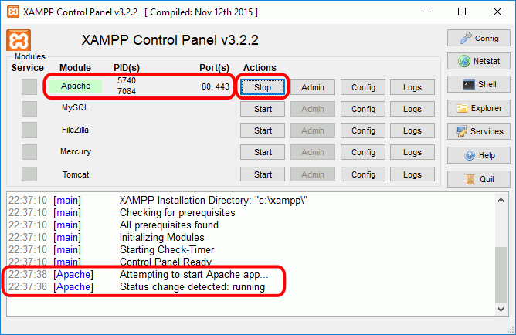

Ilustración 15 - Instalación XAMPP

Paso 13: Si se ha iniciado el servidor Apache, para comprobar que todo funciona correctamente, hay que escribir en el navegador la dirección [http://localhost](http://localhost/). XAMPP abrirá el nuevo panel de administración web (dashboard), que todavía se encuentra en desarrollo:

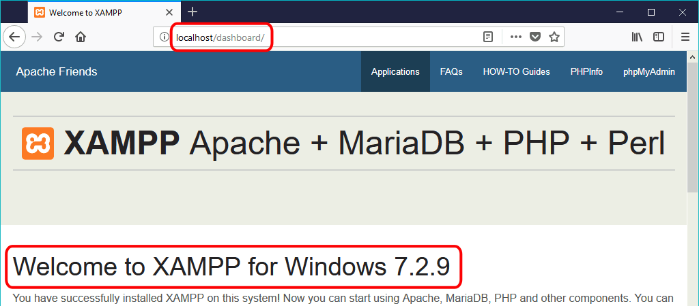

Ilustración 16 - Instalación XAMPP

# Ruta del Aplicativo Solicita

En la ruta **C:\xampp\htdocs** se crea una carpeta llamada **solicita** en ella se colocaran todos los archivos de la aplicación.

# Creación de Base de Datos

Paso 1: En el navegador escribir la ruta <http://localhost/phpmyadmin>

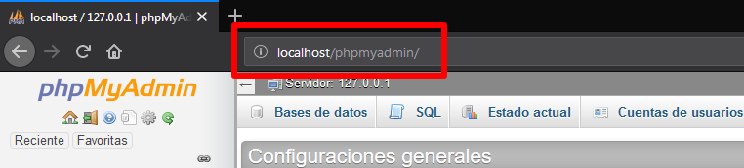

Ilustración 17 - Creación de la Base de Datos

Paso 2: Damos clic en la pestaña Base de datos

Paso 3: En el campo de texto crear base de datos colocamos **solicita** y damos clic en el botón **crear.**

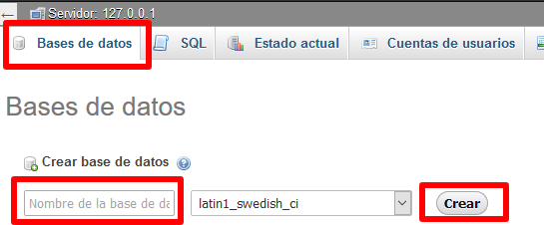

Ilustración 18 - Creación de la Base de Datos

Paso 4: Dentro de la base de datos **solicita** hacemos clic en la pestaña **SQL.**

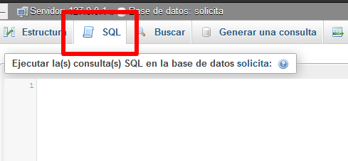

Ilustración 19 - Creación de la Base de Datos

Paso 5: Abrir el archivo **bdComunicaciones.sql** que está alojado en **C:\xampp\htdocs\solicita\** **BD, Diagrama, Consultas Base, Procedimientos\** y copiamos el contenido.

Paso 6: Pegamos el contenido en el phpMyAdmin y damos clic en el botón **continuar**

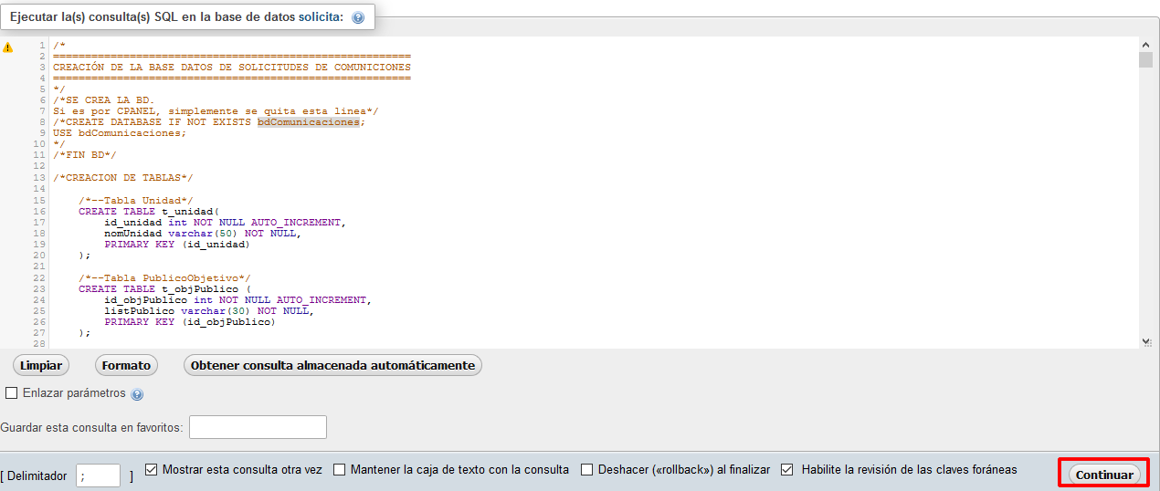

Ilustración 20 - Creación de la Base de Datos

El programa arrojara un mensaje que se ejecutó correctamente el script.

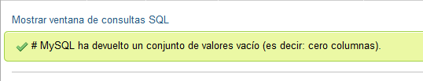

Ilustración 21 - Creación de la Base de Datos

# Creación de usuario en la base de datos

Este será el usuario que hará conexión entre la aplicación y la base de datos.

Este usuario deberá tener permisos de administrador.

***Nota:*** *Este usuario debe ser diferente al usuario root.*

Paso 1: En el phpmyadmin dar clic en la pestaña **usuarios.** Allí se listarán los usuarios principales.

Paso 2: Dar clic en **Agregar cuenta de usuario.**

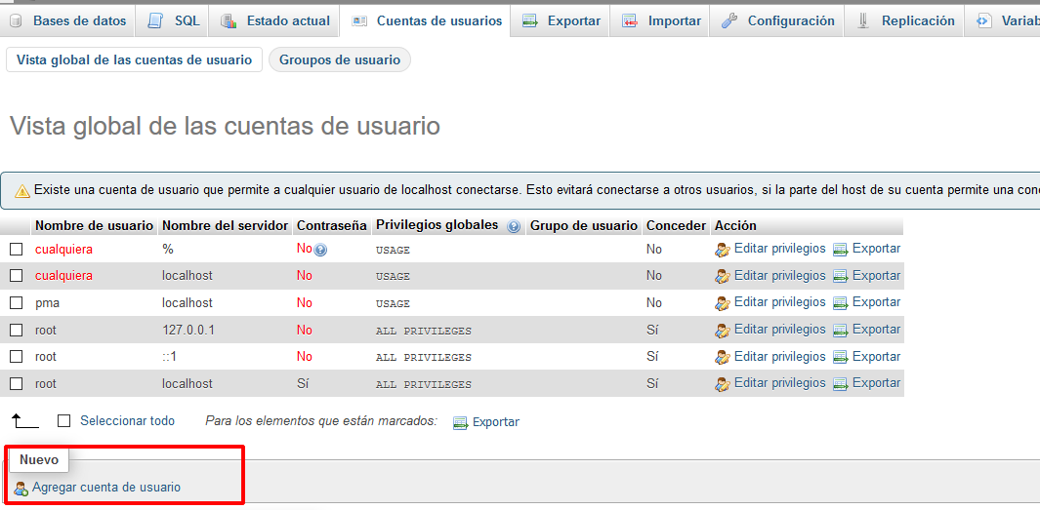

Ilustración 22 - Creación de Usuario en Base de Datos

Paso 2: Creamos el usuario llamado **usolicita** y generamos una contraseña:

**Nota:** La recomendación es dar clic en el botón **generar** para la contraseña.

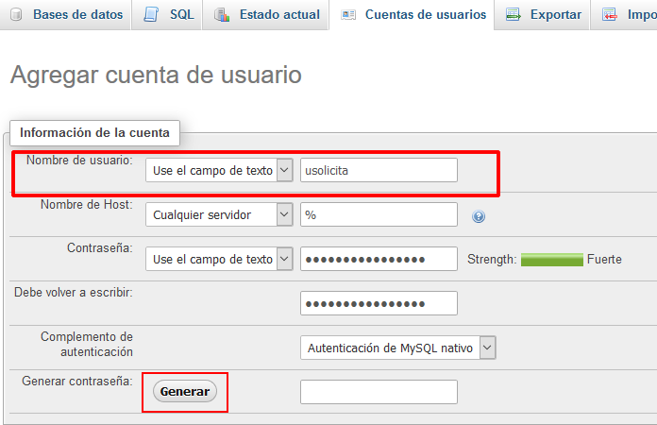

Ilustración 23 - Creación de Usuario en Base de Datos

Paso 3: Damos los permisos necesarios para este usuario y hacemos clic en el botón **continuar.**

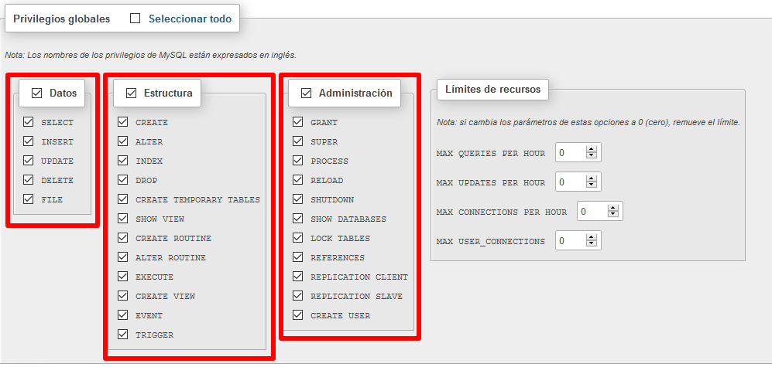

Ilustración 24 - Creación de Usuario en Base de Datos

# Configuración en el Aplicativo Solicita

Nos dirigimos a **C:\xampp\htdocs\solicita\** allí encontraremos la siguiente estructura.

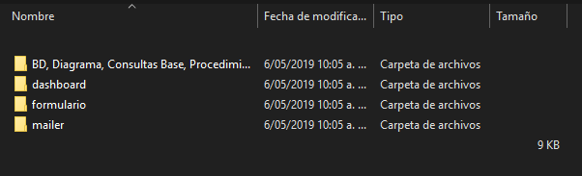

Ilustración 25 - Estructura de archivos

Para el caso de configuración de base de datos, rutas, usuario y contraseña, nos vamos centrar en dos carpetas (dashboard y formulario).

## Configuración en la carpeta Dashborad

Nos dirigimos la carpeta dasboard/config y abrimos el archivo config.php. Allí encontraremos las definiciones necesarias para la conexión con la base de datos.

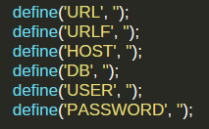

Ilustración 26 - Configuración en Dashboard

### Rutas de la aplicación

define('URL', 'http://localhost/solicita/dashboard/');

define('URLF', 'http://localhost/solicita/formulario/');

**Nota:**  Se recomienda utilizar la IP del servidor en vez de localhost para las rutas de la aplicación.

### Datos de conexión

define('HOST', 'localhost');

define('DB', 'solicita');

define('USER', 'usolicita');

define('PASSWORD', 'contraseña generada');

## Configuración en la carpeta Formulario

Nos dirigimos la carpeta formulario/php/ y abrimos el archivo conexion.php. Allí encontraremos las definiciones necesarias para la conexión con la base de datos.

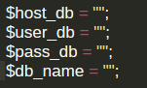

Ilustración 27 - Configuración en Formulario

### Datos de conexión

$host_db = "localhost";

$user_db = "usolicita";

$pass_db = “contraseña generada";

$db_name = "solicita";

Una vez configurado los archivos necesarios nos dirigimos al navegador y escribimos <http://localhost/solicita/dashboard/> para abrir el panel de administración y <http://localhost/solicita/formulario/> para abrir el formulario que las dependencias va a diligenciar.

### Panel de Administración

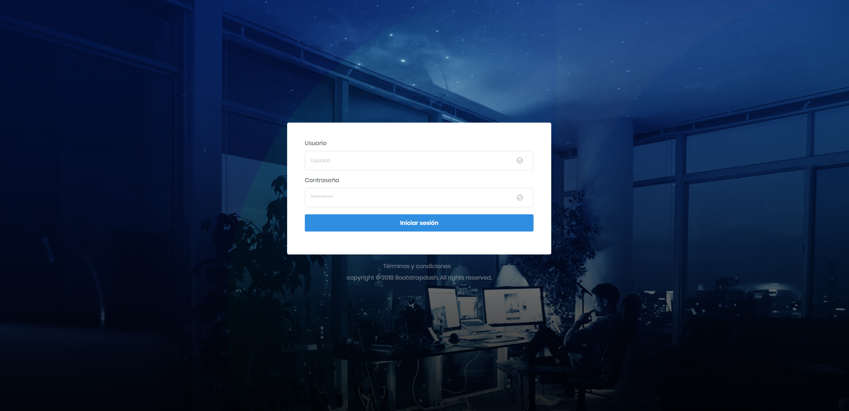

Ilustración 28 - Panel de administración

### Formulario cliente

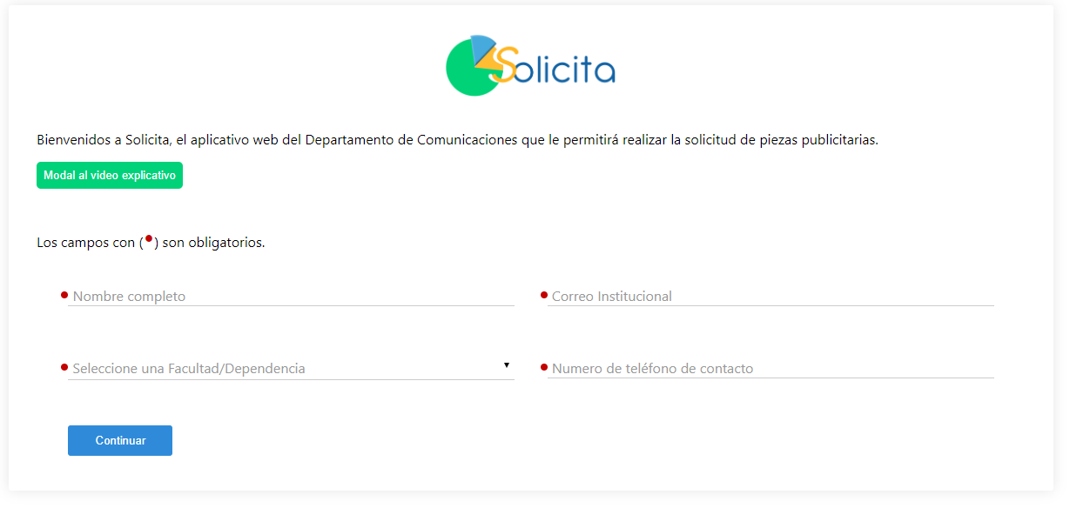

Ilustración 29 - Formulario cliente

# Modelo Entidad Relación

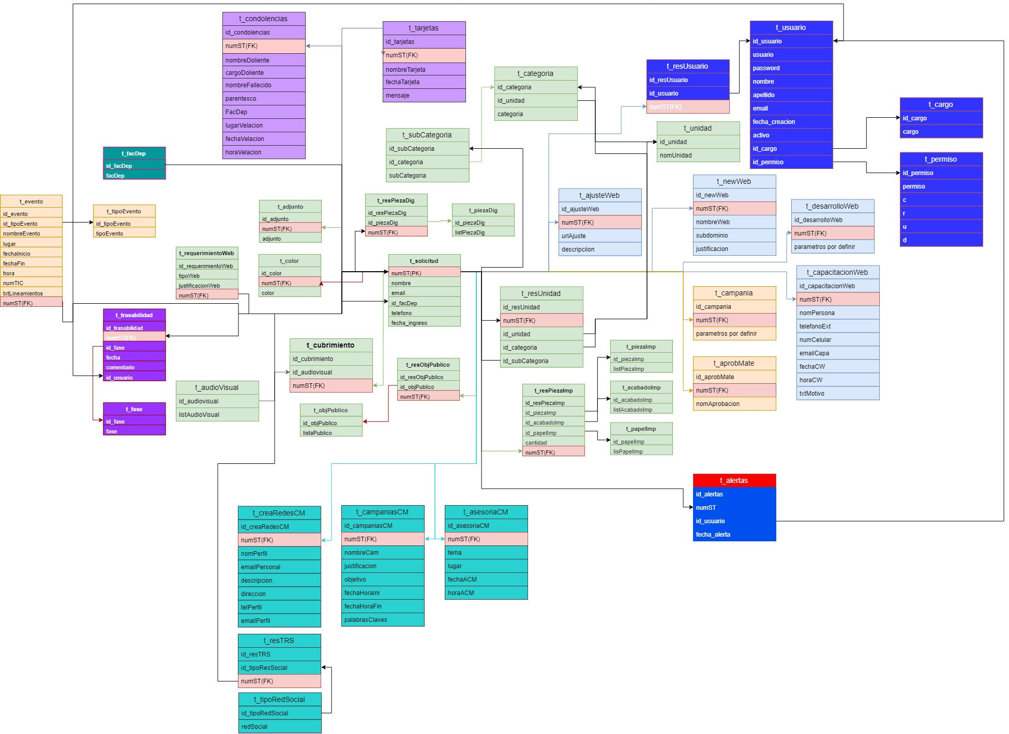

Ilustración - Modelo Entidad Relación

Así mismo se anexa el archivo XML llamado **DiagramaSolicitudes.xml**. Para ver el esquema se recomienda abrir el archivo en <https://www.draw.io/>

# Diccionario de Datos

Se presentan la definiciones y descripciones de los datos que van a ser utilizados en el aplicativo. Inicialmente se nombra cada entidad con su descripción y tabla con los campos y sus características especiales.

Se anexa documento Excel llamado **diccionario-de-datos.xlsx**